## FI1 – Desenha o Microrganismo

### Desenha um micróbio

### Tipos de Micróbios e as suas formas



#### Vírus

Poliédrico

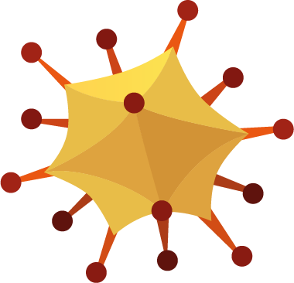

Envelopado

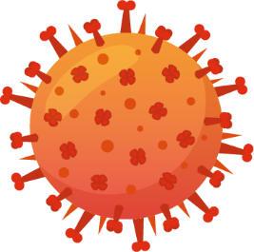

Complexo



#### Fungos

The life cycle of a mushroom

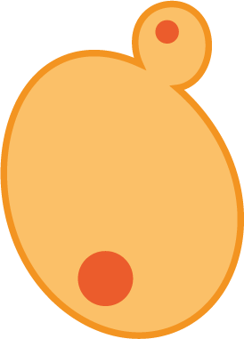 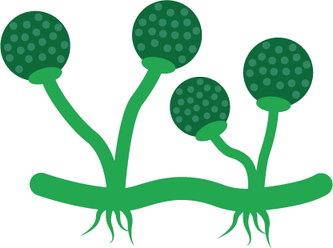  

#### Bactérias

Cocos



Diplococos



Estreptococos



Estafilococos



Bacilos



Diplobacilos



*Vibrio*



Formato de sacarolhas

Borrelia burgdorferi



Estreptobacilo

